Activity Diagram

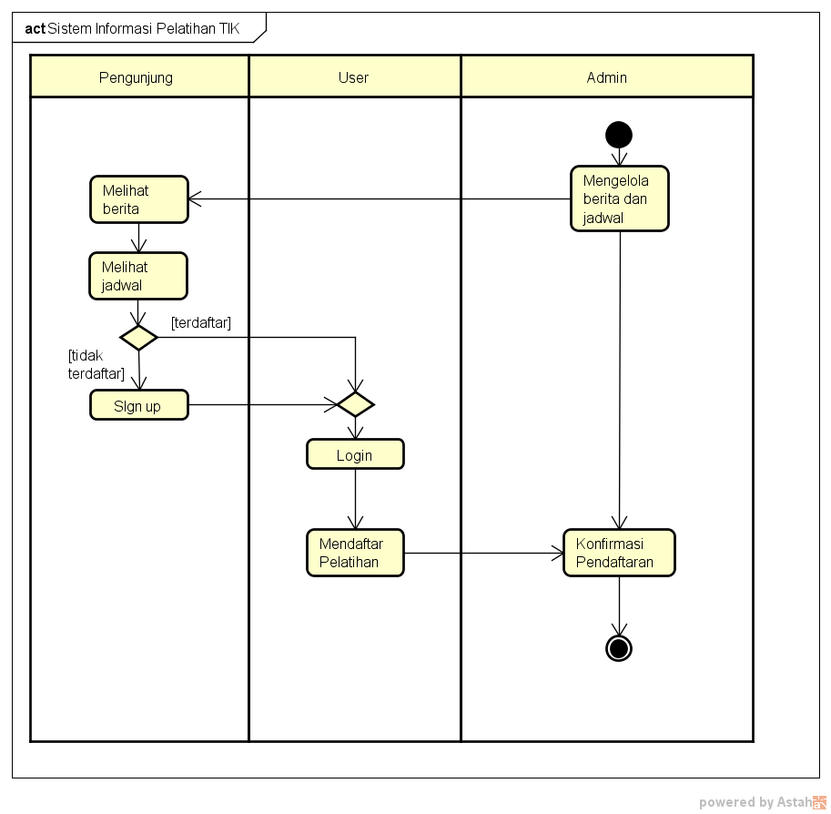

Use Case Diagram

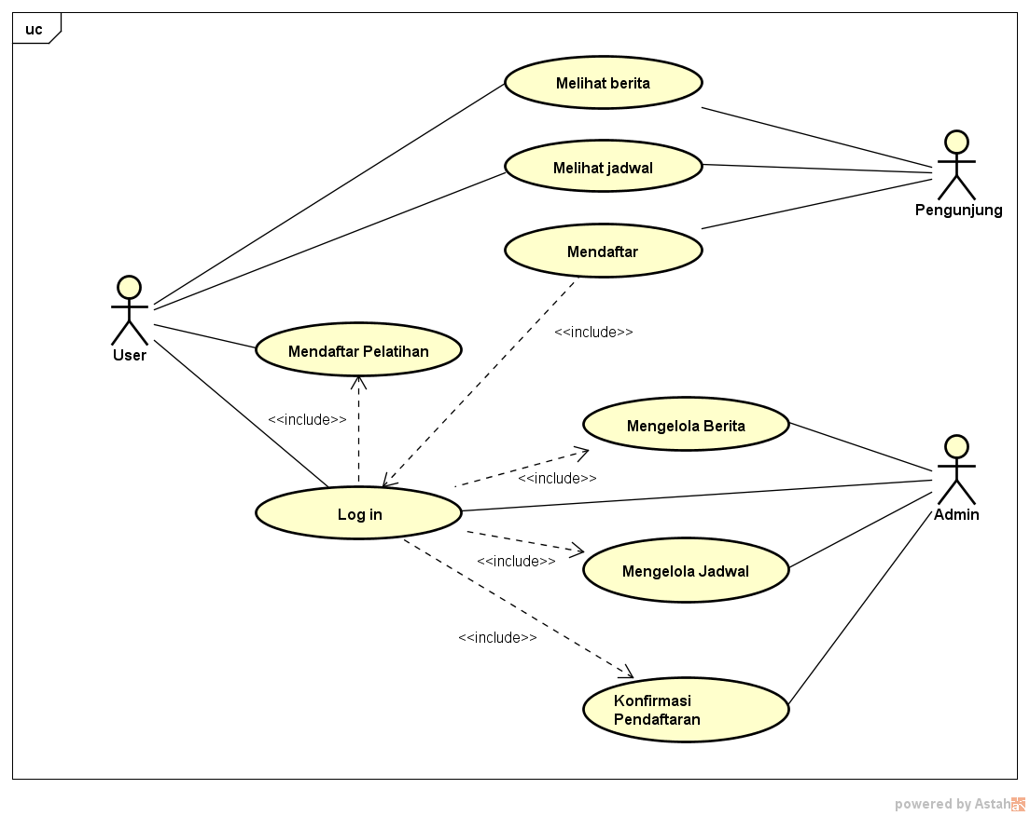

Use Case Description

1. Mendaftar

|  |  |
| --- | --- |
| Nama Usecase | Mendaftar |
| Actor | Pengunjung |
| Pre-condition | Telah mengakses sistem |
| Description | 1. Memilih menu Sign Up 2. Sistem meminta untuk memasukkan data 3. Memasukkan data sign up (username, password, email) 4. Memilih tombol Simpan 5. Sistem mengecek data 6. Sistem menyimpan data |
| Extension | - |
| Exception | 1. Data tidak lengkap 2. Password < 8 digit 3. Email harus mengandung ‘@’ |
| Result | Data berhasil disimpan di dalam sistem untuk dapat melakukan Log In |

1. Melihat Berita

|  |  |
| --- | --- |
| Nama Usecase | Melihat Berita |
| Actor | Pengunjung, User |
| Pre-condition | Telah mengakses sistem |
| Description | 1. Mengakses web atau memilih menu Home 2. Sistem menampilkan list berita berupa judul dan isi singkat berita 3. Memilih berita 4. Sistem menampilkan berita yang dipilih berupa judul, tanggal posting, dan isi berita |
| Extension | - |
| Exception | - |
| Result | Berita berhasil ditampilkan sesuai yang dipilih |

1. Melihat Jadwal

|  |  |
| --- | --- |
| Nama Usecase | Melihat Jadwal Pelatihan |
| Actor | Pengunjung, User |
| Pre-condition | Telah mengakses sistem |
| Description | 1. Memilih menu Jadwal Pelatihan 2. Sistem menampilkan kalender dalam satu bulan sesuai bulan akses 3. Sistem menampilkan acara-acara yang akan dilangsungkan berupa Nama Kegiatan pada tanggal yang ditentukan |
| Extension | - |
| Exception | - |
| Result | Acara berhasil ditampilkan dalam satu bulan pada kalender |

1. Log In

|  |  |
| --- | --- |
| Nama Usecase | Log In |
| Actor | Admin, User |
| Pre-condition | Telah mengakses sistem |
| Description | 1. Memilih menu Log In 2. Sistem meminta untuk memasukkan data 3. Memasukkan data log in (username, password) 4. Menekan tombol Log In 5. Sistem mengecek data 6. Berhasil log in |
| Extension | - |
| Exception | 1. Data tidak lengkap 2. Data belum ada dalam database |
| Result | Berita berhasil ditampilkan sesuai yang dipilih |

1. Mendaftar Pelatihan

|  |  |
| --- | --- |
| Nama Usecase | Mendaftar Pelatihan |
| Actor | User |
| Pre-condition | Telah berhasil melakukan Log In |
| Description | 1. Memilih acara pada menu Jadwal Pelatihan 2. Sistem menampilkan Nama Kegiatan, deskripsi kegiatan (Tanggal Pelaksanaan, Keterangan, Tempat, dan Lokasi dalam Peta) 3. Memilih tombol Daftar 4. Memasukkan data pendaftaran (Nama Kegiatan, Nama Lengkap, Email, Jenis Kelamin, TTL, Alamat, No. HP, Pendidikan terakhir, Pas Foto) 5. Memilih tombol Daftar 6. Sistem mengecek data 7. Sistem menyimpan data |
| Extension | - |
| Exception | 1. Data tidak lengkap 2. Nama Lengkap > 30 karakter 3. Email yang dimasukkan sudah mendaftar |
| Result | Berita berhasil ditampilkan sesuai yang dipilih |

1. Mengelola Jadwal

|  |  |
| --- | --- |
| Nama Usecase | Mengelola Jadwal |
| Actor | Admin |
| Pre-condition | Telah berhasil melakukan Log In |
| Description | 1. Memilih menu Jadwal 2. Memilih tab Tambah Kegiatan 3. Sistem meminta untuk mengisi data kegiatan pelatihan 4. Mengisi data kegiatan pelatihan (Nama Kegiatan, Tanggal Pelaksanaan, Keterangan, Tempat, dan Koordinat Lokasi untuk peta) 5. Memilih tombol Post 6. Sistem menyimpan data |
| Extension | A.   1. Memilih menu Jadwal 2. Memilih tab Edit Kegiatan 3. Sistem menampilkan tabel berisi Nama Kegiatan dan kolom Aksi untuk melakukan Edit dan Hapus data 4. Memilih tombol Edit 5. Dapat mengubah data kegiatan pelatihan (Tanggal Pelaksanaan, Keterangan, Tempat, dan Koordinat Lokasi untuk peta) 6. Memilih tombol Post 7. Sistem menyimpan data   B.   1. Memilih menu Jadwal 2. Memilih tab Edit Kegiatan 3. Sistem menampilkan tabel berisi Nama Kegiatan dan kolom Aksi untuk melakukan Edit dan Hapus data 4. Memilih tombol Hapus 5. Sistem menghapus data |
| Exception | 1. Data tidak lengkap 2. Nama Kegiatan > 100 karakter 3. Tanggal Pelaksanaan < Tanggal pada device 4. Keterangan > 200 karakter |
| Result | Kegiatan Pelatihan berhasil disimpan, ditampilkan, diubah, atau dihapus dalam kalender pada Jadwal Pelatihan sesuai dengan Tanggal Pelaksanaan |

1. Mengelola Berita

|  |  |
| --- | --- |
| Nama Usecase | Mengelola Berita |
| Actor | Admin |
| Pre-condition | Telah berhasil melakukan Log In |
| Description | 1. Memilih menu Berita 2. Memilih tab Tambah Berita 3. Sistem meminta untuk mengisi data kegiatan pelatihan 4. Mengisi data berita (Judul, Isi) 5. Memilih tombol Post 6. Sistem menyimpan data |
| Extension | A.   1. Memilih menu Berita 2. Memilih tab Edit Berita 3. Sistem menampilkan tabel berisi Judul berita dan kolom Aksi untuk melakukan Edit dan Hapus data 4. Memilih tombol Edit 5. Dapat mengubah Isi berita 6. Memilih tombol Post 7. Sistem menyimpan data   B.   1. Memilih menu Berita 2. Memilih tab Edit Berita 3. Sistem menampilkan tabel berisi Judul berita dan kolom Aksi untuk melakukan Edit dan Hapus data 4. Memilih tombol Hapus 5. Sistem menghapus data |
| Exception | 1. Data tidak lengkap 2. Judul berita> 100 karakter 3. Isi berita > 1000 karakter |
| Result | Kegiatan Pelatihan berhasil disimpan, ditampilkan, diubah, atau dihapus dalam kalender pada Jadwal Pelatihan sesuai dengan Tanggal Pelaksanaan |

1. Konfirmasi Pendaftaran

|  |  |
| --- | --- |
| Nama Usecase | Konfirmasi Pendaftaran |
| Actor | Admin |
| Pre-condition | Telah berhasil melakukan Log In |
| Description | 1. Memilih menu Konfirmasi Pendaftaran 2. Sistem menampilkan tabel berisi Nama Lengkap, Nama Kegiatan, Email dan kolom Aksi untuk melakukan pengiriman email sebagai konfirmasi 3. Memilih tombol Confirm pada kolom Aksi 4. Sistem mengirimkan email kode pendaftaran ke alamat email yang dipilih |
| Extension | - |
| Exception | - |
| Result | Email berhasil masuk ke dalam inbox alamat email yang dipilih |

Data Design

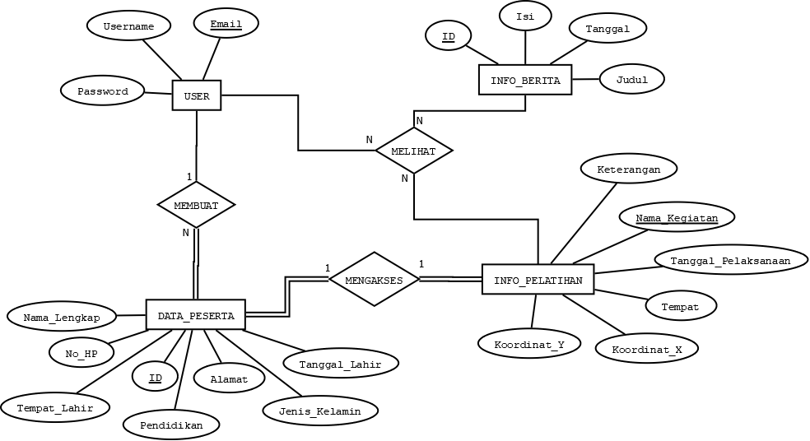

Mapping

Info_Berita

|  |  |  |  |
| --- | --- | --- | --- |
| ID | Isi | Judul | Tanggal |

User

|  |  |  |
| --- | --- | --- |
| Username | Password | Email |

Info_Pelatihan

|  |  |  |  |  |  |
| --- | --- | --- | --- | --- | --- |
| Tanggal_Pelaksanaan | Tempat | Keterangan | Koordinat_X | Koordinat_Y | Nama_Kegiatan |

Data_Peserta

|  |  |  |  |  |  |
| --- | --- | --- | --- | --- | --- |
| ID | No_HP | Nama_Lengkap | Tempat_Lahir | Tanggal_Lahir | Alamat |

|  |  |  |  |
| --- | --- | --- | --- |
| Pendidikan | Jenis Kelamin | Nama_Kegiatan | Email |

Sequence Diagram

Class Diagram

UI Design